Les Nerfs Crâniens : Fosse Nasale et Nez

- Généralités :

Shéma 1 = Profil.

La Face de profil est divisée en trois tiers : le tiers inférieur qui correspond à la bouche, le tiers moyen correspondant au nez, et le tiers supérieur qui correspond au front.

La narine se situe au niveau de la projection du processus mastoïde et au tractus de l'oreille.

Le nez peut schématiquement être représenté par deux cavités de la taille d'une boîte d'allumettes et séparées par une cloison, la cloison nasale, délimitant deux fosses nasales.
Chacune des ces fosses nasales possède :
- Une paroi postérieure (l'os ethmoïde)
- Une paroi inférieure (le palais)
- Une paroi médiale (la cloison nasale)
- Une paroi latérale (sinus maxillaire)

C'est dans le nez que transite l'air inspiré, les choanes (orifices séparant le nez de la cavité buccale) s'ouvrent dans une gouttière appelée Pharynx.
Ce pharynx est divisé en trois :
- Le naso-pharynx
- L'oro-pharynx
- Le laryngo-pharynx (en regard du début des aires respiratoire)

Il correspond au carrefour entre la voie aérienne et la voie digestive.

Les cornets, formes des turbulences pour permettre à un maximum d'air d'entrer en contact avec la tache olfactive, optimisant ainsi l'odorat.

L'innervation sensorielle du nez correspond au nerf olfactif, première paire de nerf crânien.
L'innervation sensitive du nez correspond au nerf trijumeau, cinquième paire de nerf crânien.
Il existe aussi une innervation végétative, plus complexe.

    - Ostéologie des fosses nasales.

Il y a un os nasal capital à connaître, c'est un os intermédian situé dans l'étage antérieur de la face : l'os éthmoide.

A. Os éthmoïde. (shéma 2)

Il s'agit de deux masses composées de deux labyrinthes : le labyrinthe éthmoidale droit et le labyrinthe éthmoidale gauche.
Entre les deux existe un os médial.

Sa partie supèrieure est composée d'une lame osseuse appelée lame criblée de l'éthmoide. C'est un rectangle horizontal pleins de trous. Il s'agit du toit des fosses nasales. Ces trous permettent le passage des filets olfactifs en provenance des bulbes olfactifs venant de la face antérieure du lobe frontal.

L'apophyse Cristagali correspond à la lame verticale séparant au milieu la lame criblée de l'éthmoide.
Cette lame perpendiculaire va correspondre à une bonne partie de la cloison nasale, mais pas à sa totalité.

Les masses labyrinthiques à droite et à gauche, sont composées sur leur parties externe d'un os, appelé os Planum.
C'est à l'intèrieur de cet os planum que se trouvent les cellules dites éthmoidales du nez.

B. La cloison nasale.

Shéma 3 = Os spénoide sur une vue latérale.

L’os sphénoïde ressemble à un cockpit d’avion limité par les processus clinoïdes antérieurs et postérieurs, qui limitent la selle turcique où repose l’hypophyse.

En arrière, l’os sphénoide s’articule avec la partie basilaire de l’os occipital. L’ensemble formant le Clivus.
La lame criblée de l’éthmoide constitue le toit des fosses nasales, il faut savoir que ses orifices, laissent aussi passer les artères éthmoidales accompagnant les nerfs.

La fosse nasale est fermée en bas par le palais osseux (ou processus palatin de l’os maxillaire où s’incère les dents).
L’os palatin possède deux lames, une horizontale (lame horizontale de l’os palatin) et une verticale (ou os Vomer).
Cet os Vomer occupe la partie postérieure de la fosse nasale. C’est aussi lui qui délimite les choanes.

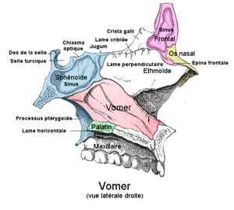

Petit schéma pour comprendre

(Les choanes se trouvant dans la partie postérieure de l’os vomer, au niveau des processus ptérygoides)

Le cartilage septal de la cloison nasale correspond à l’armature du nez en avant. Il est articulé avec l’os frontal qui à une bosse et se prolonge ensuite vers les os propres du nez.

L’organe vomero-nasal de Jacobsone jouerait potentiellement un rôle en tant que récepteur des phéromones humaines.

C. L’os Maxillaire.

Il est formé de 4 faces et de 4 processus.
Il existe un pore acoustique dans sa paroi latérale, il s’agit du conduit auditif allant vers l’oreille moyenne.
L’arcade zygomatique s’articule en avant avec l’os zygomatique qui limite l’orbite (en forme d’anneau de clef) en dehors.
Sur le schéma on observe les os ptérygoides, pistes d’atterrissage du sphénoide, qui délimitent la fissure ptérigo-maxillaire, au fond de laquelle se trouve le foramen rond (on y reviendra plus tard).
Sur le schéma on peut observer 2 des 4 faces de l’os maxillaire.

Les 4 faces de l’os maxillaire étant :
- La face jugale (que l’on peut palper sur la joue).
- La face infra temporale en arrière des zygomatiques.
- La face orbitaire.
- La face nasale.

Les 4 processus de l’os maxillaire sont :
- Le processus zygomatique qui va vers l’os zygomatique
- Le processus frontal qui va vers l’os frontal
- Le processus alvéolaire qui porte les dents
- Le processus palatin (correspond au palais)

Ce sont les faces jugales et infra temporale que l’on peut voir sur une vue latérale de la face.

Schéma 5 = Vue de face du crâne.

La face jugale : est limitée par : un bord supérieur (le sillon infra orbitaire), un bord inférieur (le processus alvéolaire), un bord antérieur (orifice pyriforme).

On note deux fosses : Le « pilier canin » va limiter en avant la fosse incisive, et en arrière la fosse canine.

Trois foramens sont alignés (c’est la conséquence de la frontalisation de l’humain) : le foramen infra orbitaire (où sort le V₂), le foramen supra orbitaire (où sort le V₁) et le foramen mandibulaire (ou sort le V₃).
On a donc un alignement des trois trous où sortent les 3 divisions nerveuses du trijumeau.

La face infra temporale : elle est limitée par la fissure ptérigo maxilaire (en arrière) . C’est une fissure qui s’enfonce, il s’agit de l’arrière fond de la fosse.
Cette région est comprise entre l’étage moyen du cerveau en haut et la branche montante de la mandibule en bas.
Elle est le lieu d’arrivée de nombreux nerfs.

La face orbitaire : Il s’agit du plancher de l’orbite, on y trouve trois trous :
- Le foramen optique (où passe le nerf optique)
- La fissure sus-orbitaire sup
- La fissure sus –orbitaire inf

Et on voit 3 des 4 processus maxilaires : l’alvéolaire (où s’articulent les dents), le zygomatique (où s’articule l’os zygomatique) et le frontal (où s’articule l’os frontal)

D. Paroi latérale des fosses nasales.

Schéma 6 = Vue médiale de la paroi latérale.

On voit le palais avec le processus palatin de l’os maxillaire, articulé avec la lame horizontale de l’os palatin. Le canal incisif et l’articulation avec l’os palatin en arrière.

On voit les moitiés de cellules éthmoidales et au dessous un trou. Il s’agit de l’orifice d’entrée du sinus. (On voit la lame verticale de l’os palatin et en arrière le sphénoide avec la selle turcique et le clivus.)
Ce trou porte le nom de hiatus maxillaire, et il est comblé par l’os éthmoide.
La partie interne des processus labyrinthique possède des turbines : ce sont les cornets nasaux (un moyen un sup et un inf)
On distingue deux os : l’os lacrymal (qui se trouve juste en dessous du processus frontal) et le cornet inférieur. En effet les deux autres cornets (sup et moyen) sont développés au dépend des masses labyrinthique.
Le cornet inférieur participe lui aussi au comblement du hiatus maxillaire.

Au passage deux schémas trouvés sur le net, si ça peut aider à visualiser…

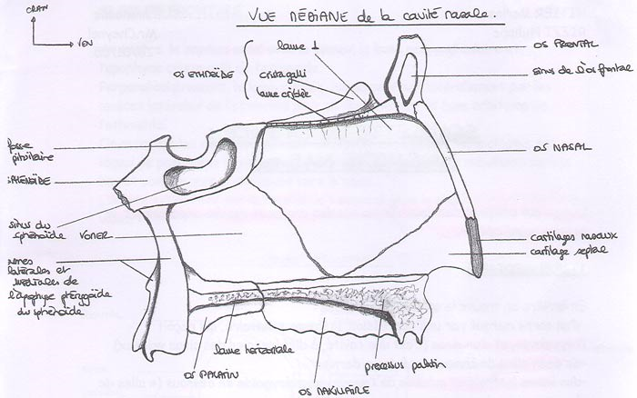

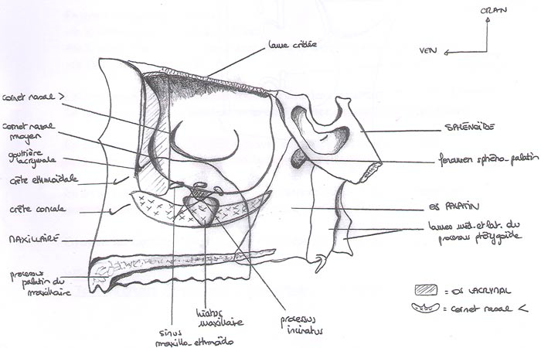

Schémas du cours :



